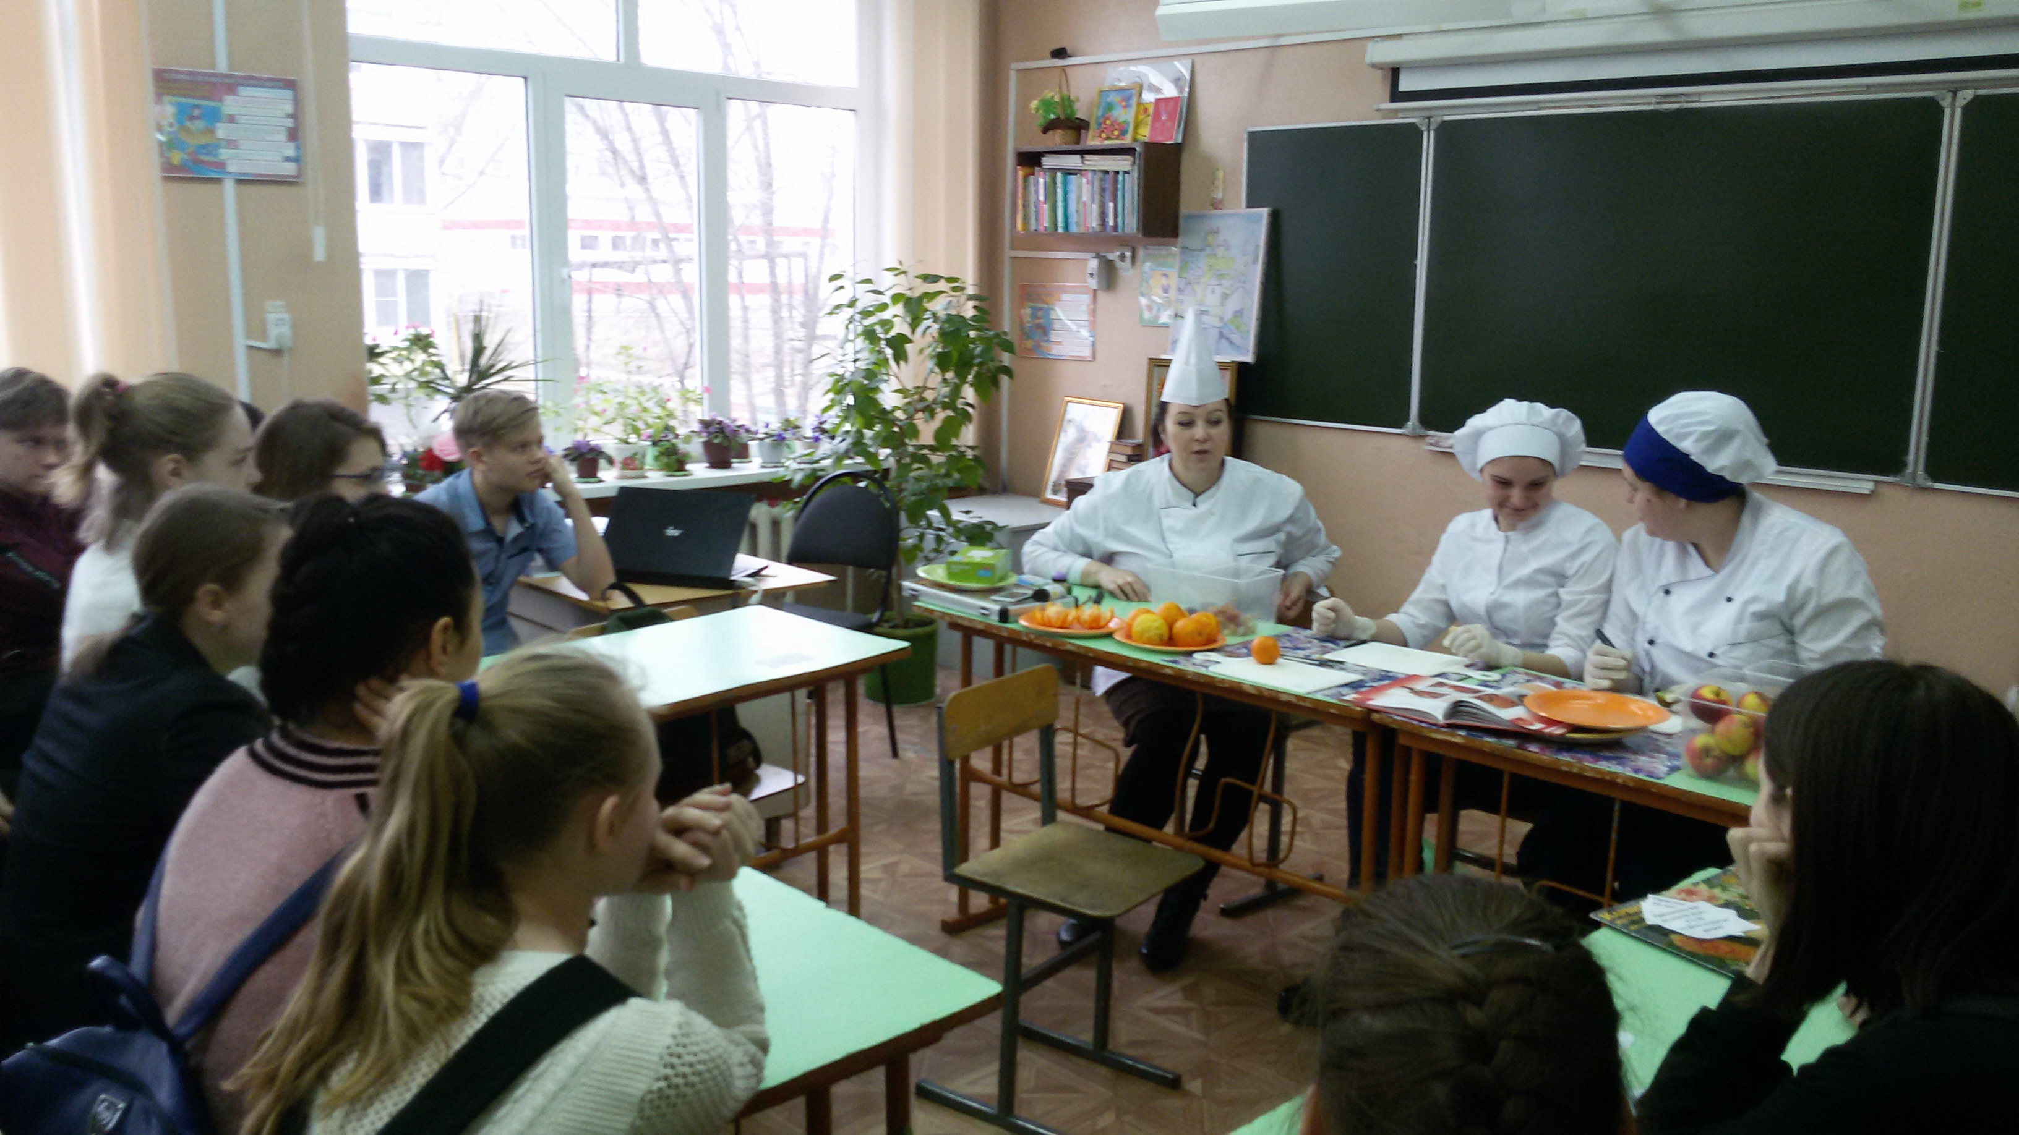

Мастер-класс по теме «Кулинария», проведённый для учителей и обучающихся школы совместно с преподавателями колледжа ресторанного бизнеса

